产品说明书
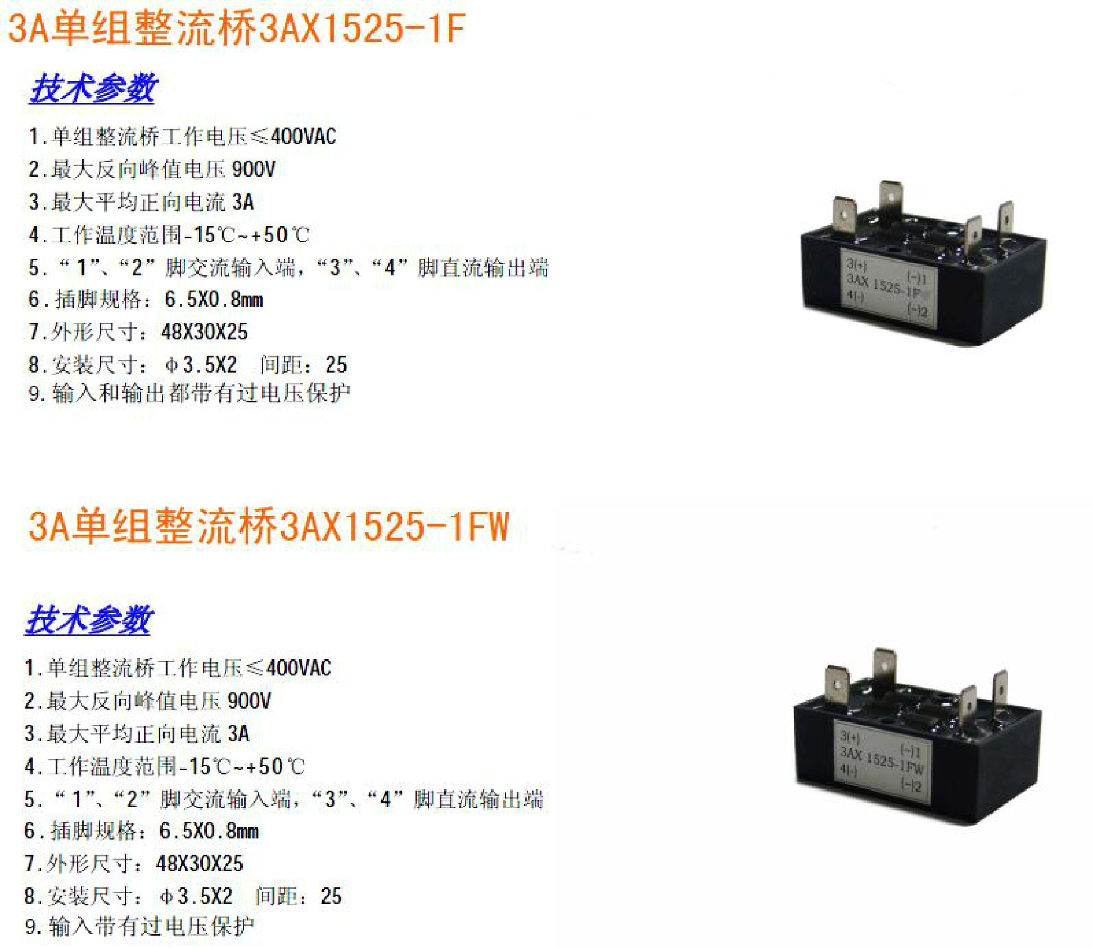

原理图
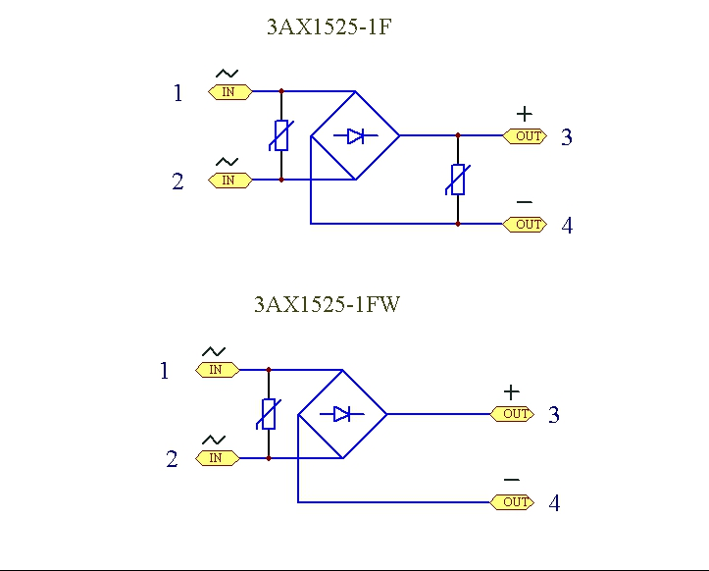

地址: 福建省福州市台江区交通路73号综合二层208 |  |  | 邮编.:350000
电话:+86 | 0591 | 38266146 | E-mail:dxh2751@163.com
传真:+86 | 0591 | 38267245 | 网址: wwwfzhbzdh.com

